EXERCÍCIOS DE REVISÃO PARA RECUPERAÇÃO
MATEMÁTICA – 1^{O} SEMESTRE

1^{O} BIMESTRE

P1 - Potenciação; radiciação e operações com radicais.

1. Calcula as potências:
- 2³ = b) 16° = c) ( - 4 )³ = d) ( - 5 )⁻² = e) 4⁻⁴ =

- Resolve as expressões numéricas:
- 6 . ( 3 )² + 4 . ( 5 )¹ =

- 1000° . 2 + 1000 . 2² =

- Aplicando as propriedades das potências, simplifica as expressões.
- 100³ . 100⁷ = b) ( 42¹²)⁴ = c) ( 0,4 )² : ( 0,4 )³ =

- Fatorando o radicando em números primos, simplifica, encontrando o valor de cada radical.
- 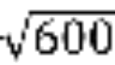 = b) 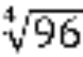 = c) 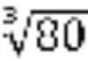 = d) 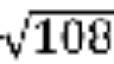 =

- Transforma em um único radical.
- 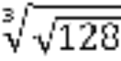 =

- 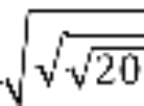 =

- Efetua as operações.

- 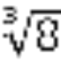 - 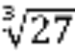 =

- 5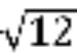 + 3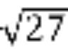 - 2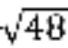 =

- 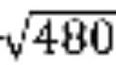 : =

- 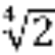 . 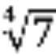 . 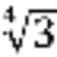 =

- ( 3 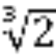 )² =

- Transforma os seguintes números em notação científica.
- A dimensão de um vírus é de,
aproximadamente, 0,0008 mm.
# De acordo com a informação acima, o número 0,0008 mm escrito em notação científica, corresponde a:
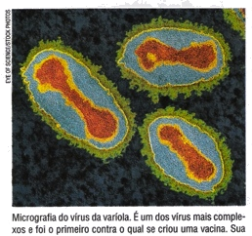
- 8,0. 10⁻⁴
- 8,0.10⁴
- 8,0.10⁻³
- 8,0.10³
- 8,0.10⁻²

- A Terra faz parte da Via Láctea, uma galáxia em forma de espiral com diâmetro de aproximadamente 100. 000 anos-luz. Nessa galáxia, há cerca de 100. 000. 000. 000 estrelas.
# De acordo com a informação acima, o número de estrelas escrito em notação científica, corresponde a:
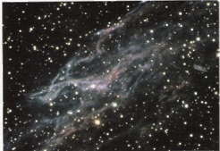
- 1,0.10⁻⁹
- 1,0.10¹⁰
- 1,0.10⁻¹⁰
- 1,0.10¹¹
- 1,0.10⁻¹¹

P2 - Racionalização de denominadores, razão, proporção, segmentos proporcionais e triângulos semelhantes.

- Para determinar o comprimento de um túnel a ser construído em linha reta, um engenheiro tomou algumas medidas e fez o desenho esquemático da situação como se vê na figura. Qual é o comprimento do túnel?
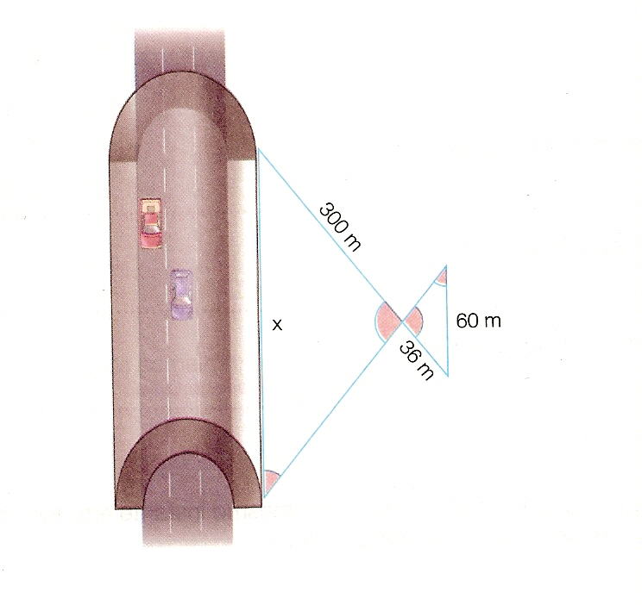

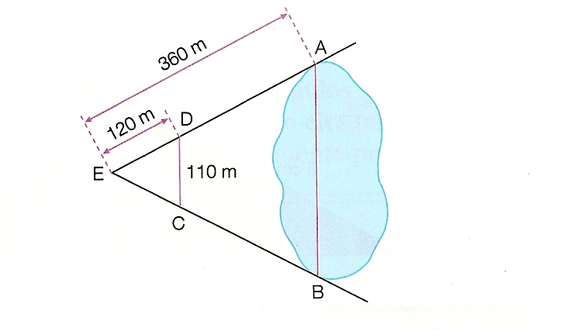
2. Para obter a largura de um lago foram tomadas algumas medidas que resultaram no modelo matemático da figura. Qual a largura (AB) do lago? ( $\overset{−−−}{\text{CD}}\text{//}\overset{−−−}{\text{AB}}$ )

- Para calcular a distância entre dois pontos (A e B) , separados por um abismo, foram feitas algumas medidas que resultaram no esboço abaixo. Qual a distância entre esses dois pontos?
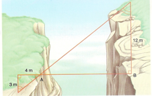

- Para determinar o comprimento de uma ponte a ser construída sobre um rio, um engenheiro tomou algumas medidas em uma das margens do rio e fez o esboço ao lado ( $\overset{−−−}{\text{DE}}$ // $\overset{−−−}{\text{BC}}$ ) Qual é o comprimento da ponte?
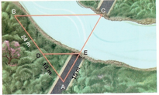

5. Quatro segmentos, AB, MN, PQ e XY, nessa ordem, são proporcionais. Se AB = 5cm, MN = 15cm e PQ=4cm, qual a medida de XY?

6. Três paralelas encontram duas transversais r e s. As paralelas encontram a transversal r nos pontos A, B e C e encontram a transversal s nos pontos D, E e F. Sabendo-se que AB= 6cm, BC = 10cm e DF= 40cm, determine as medidas $\overset{−−−−}{\text{DE}}$ e $\overset{−−−}{\text{EF}}$.

7. Expressa cada radical na forma de potência.

a) ⁷√ 9² =

b) √7 =

8. Expressa cada potência na forma de raiz e calcula quando necessário.

a) 81^{- 1/2} =

b) 8^{1/3} =
9. Racionaliza os denominadores de cada fração.
a) 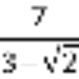 b) 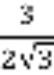
10. Na figura $\overset{−−−}{\text{DE}}$ // $\overset{−−−}{\text{BC}}$. O valor de x é:
2^{O} BIMESTRE

P1 - Equação do 2º grau com uma incógnita; Resolução de uma equação do 2º grau incompleta e Fórmula de resolução de equação do 2º grau.

- Para cada coeficiente, escreve, a equação do 2º grau ax² + bx + c = 0, na sua forma reduzida.
- a = 1, b = 0 e c = 0

- a = 3, b = 5 e c = - 6

- a = 2, b = 0 e c = - 6

- Escreva as equações do 2º grau na forma reduzida.

- 2x² – 3x = 5

- x( x – 2 ) = 2( x + 6 )

- Classifique cada equação do 2°grau em completa ou incompleta.

- x² + 6 = 0 ___________________________

- 2x² – x = 4 __________________________

- 2x² – 1 – 2x = 0 ______________________

- Complete a tabela, calculando o valor do discriminante.

Equação | a | b | c | Δ = b² – 4ac
x² + 2x – 4 = 0
2x² – x + 5 = 0

5. Nas sentenças abaixo, assinale com V as verdadeiras e, com F, as falsas:

- Se o discriminante da equação é igual a zero, ela não tem raízes reais.( )

- Se o discriminante da equação é igual a zero, ela tem duas raízes reais e iguais.( )

- Se o discriminante da equação é maior que zero, ela tem duas raízes reais e diferentes.( )

6. Considere a equação abaixo e, faça o que se pede:

x² – 4x + 4 = 0
- Identifique os coeficientes a, b e c.

a =
b =
c =
- Calcule o discriminante Δ = b² – 4ac.

- Determine o valor de x’ e x“.
# não esquece!
x = - b ± √Δ .
2.a
- Determine as raízes reais das equações incompletas:

- 9x² – 36x = 0

- x² – 10x = 0

- 4x² – 16 = 0

- x.( x + 3 ) = 3.( x + 3 )

P2 - Estudo do discriminante; Equações biquadradas, irracionais e fracionárias; Relações trigonométricas no triângulo retângulo.

1. Nos triângulos retângulos abaixo, calcule os valores de x, através do Teorema de Pitágoras.
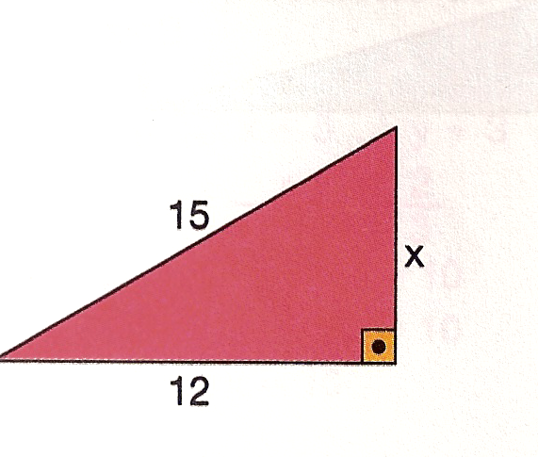
a) b)
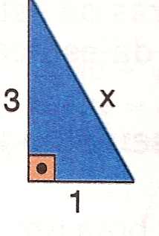

- Encontre a solução da equação fracionária:

x + 1 = x – 3
x – 2

- Classifique as afirmações em V (verdadeira) ou F (falsa).
- ( ) As raízes da equação x² – 1 = 0 são 1 e – 1.

- ( ) Se o discriminante da equação é menor que zero, ela não tem raízes reais.

- ( ) Se o discriminante da equação é igual a zero, ela tem duas raízes reais e iguais.

- ( ) Se o discriminante da equação é igual a zero, ela não tem raízes reais.

4. Nos problemas a seguir, marca com um x a alternativa correta.

4.1) Calcule a medida da hipotenusa de um triângulo retângulo, sabendo-se que os seus catetos medem 15cm e 20 cm.

4.2) Num triângulo retângulo um dos catetos mede 5cm e a hipotenusa 13cm. A medida do outro cateto é?

- Determine o valor de k para que a equação x² – 6x – 3k = 0 tenha duas raízes reais e diferentes.

- Determine as raízes reais da equação biquadrada:

x⁴ – 8x² + 15 = 0

- Determine as raízes da equação irracional: (Fazer a verificação!)

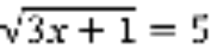

- Determine o valor de w na equação 4x² – wx + 2 = 0 para que a soma de suas raízes seja 8.

BOM ESTUDO!!!!!!
MARIA TERESA

